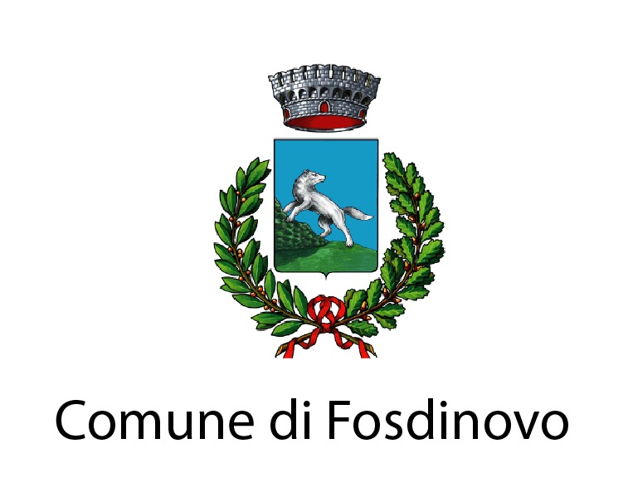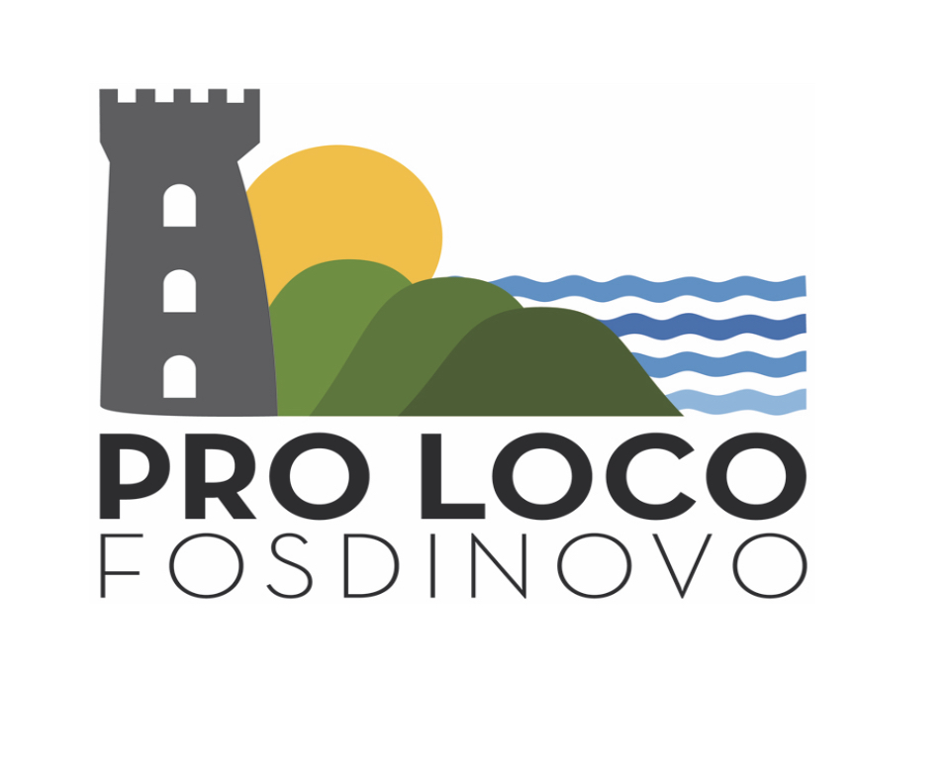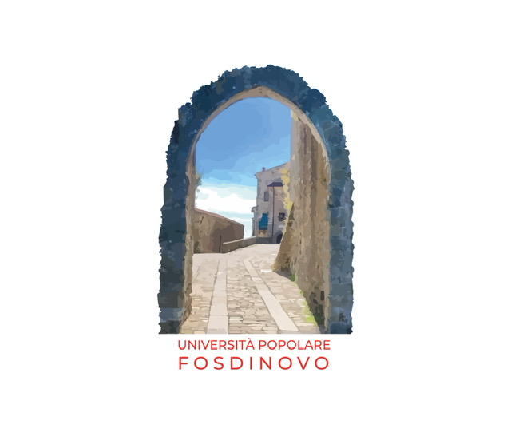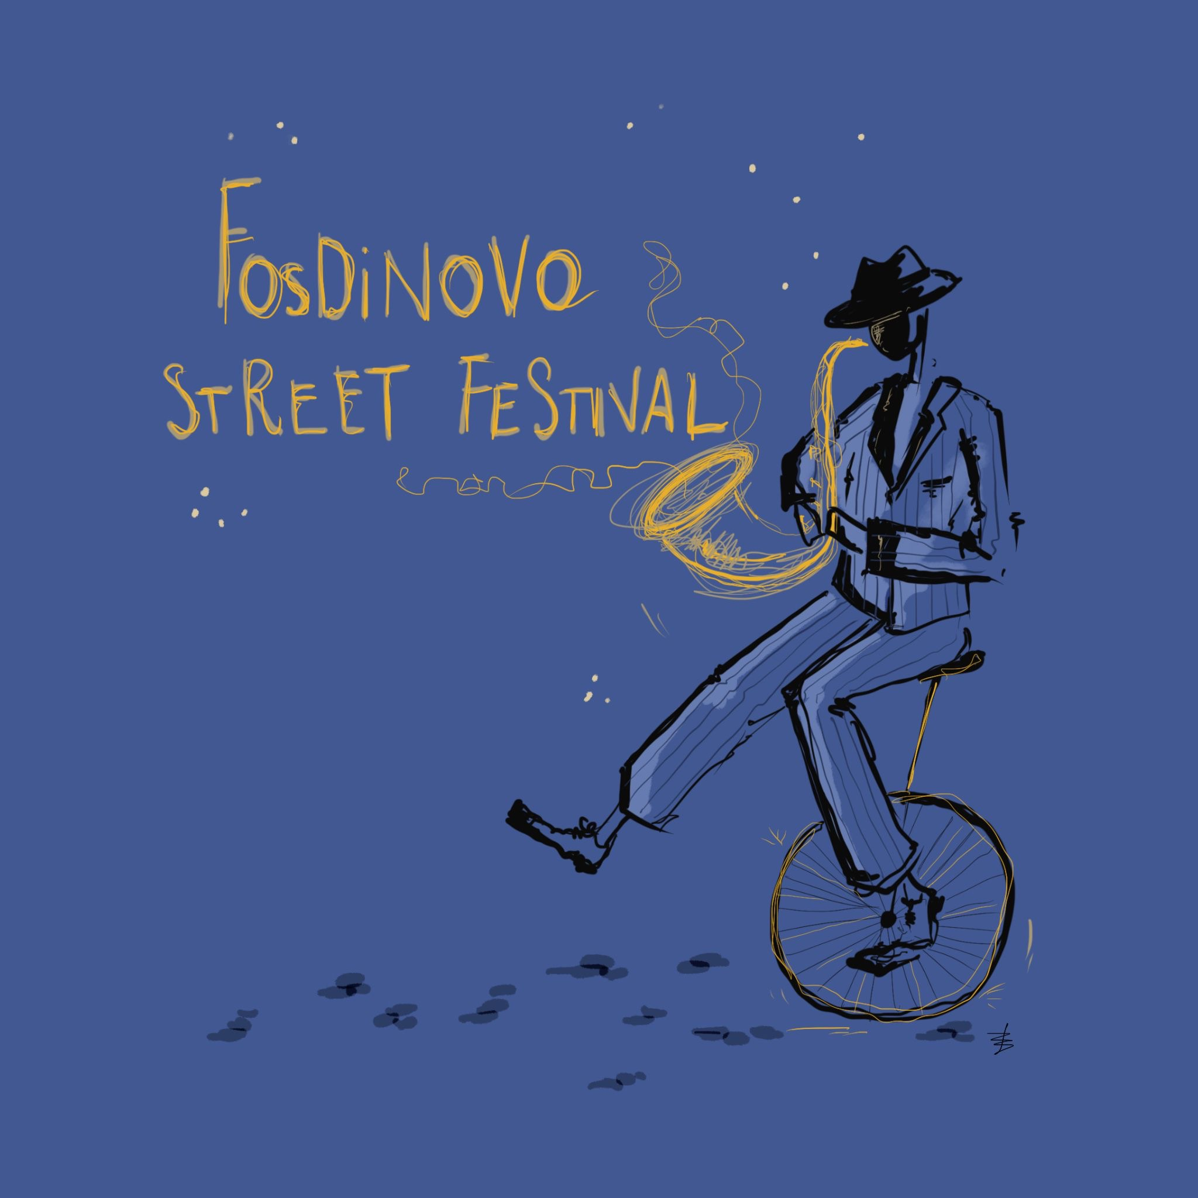

Dal 14 al 15 giugno, presso la suggestiva Torre Malaspiniana di Fosdinovo in Piazza Pays de Sauxillanges, si terrà la mostra fotografica intitolata “MESSICO e NUVOLE”.

L’evento è promosso dall’Università Popolare di Fosdinovo e dalla Proloco, con il patrocinio del Comune di Fosdinovo e l’organizzazione di FosdinovoStreetFestival.

La mostra rappresenta un viaggio visivo nel cuore pulsante di un paese ricco di storia, cultura e bellezza. Attraverso una selezione di scatti centrati sulle persone si coglie l'anima autentica del Messico: un viaggio nei vivaci mercati, una serie di incontri occasionali nelle strade e nelle piazze, il tutto fra tragedia e festa.

Le immagini ci raccontano…

* La magia dei colori messicani, simbolo di vita e passione
* Le tradizioni secolari che legano il passato al presente
* I volti, le storie delle persone che rendono unico questo paese

La mostra sarà aperta gratuitamente al pubblico, Sabato 14 e Domenica 15: dalle 10.00 alle 13.00 e dalle 15.00 alle 19.00